ĐẶC TẢ MÀN HÌNH Index (VERSION 1)

## Mockup:

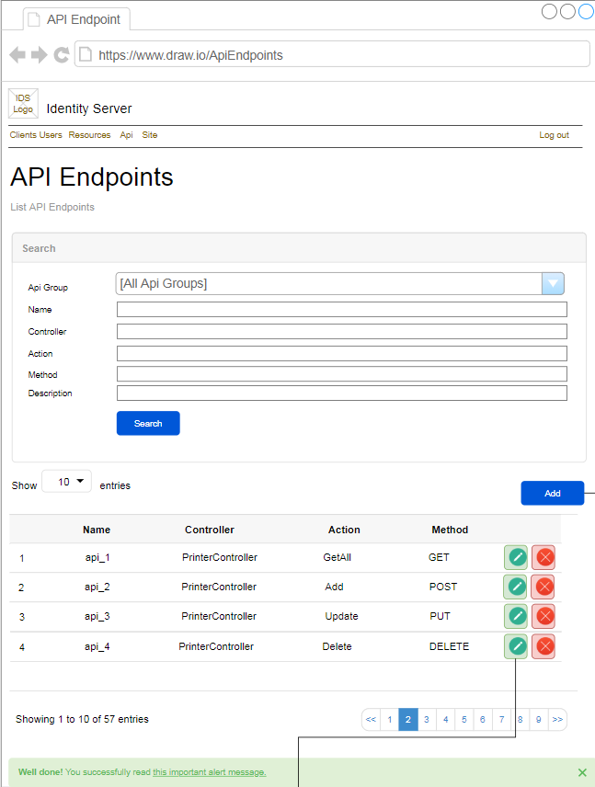

Hình 1: Đặc tả màn hình Index ver1.0

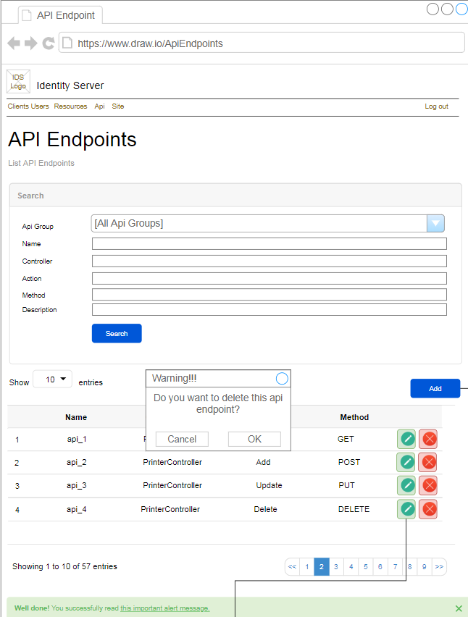

Hình 2: Đặc tả màn hình Delete ver1.0

## Đặc tả:

### Button Search

#### Component input:

##### ApiGroup

###### Desc: Api Group.

###### Component type: combobox.

###### Validation:

##### Name

###### Desc: Name.

###### Component type: input text.

###### Validation:

##### Controller

###### Desc: Controller.

###### Component type: input text.

###### Validation:

##### Action

###### Desc: Action.

###### Component type: input text.

###### Validation:

##### Method

###### Desc: Method.

###### Component type: input text.

###### Validation:

##### Description

###### Desc: Description.

###### Component type: input text.

###### Validation:

#### Component output:

##### No

###### Desc: Số tự tăng.

###### Component type: label.

###### Validation:

##### Name

###### Desc: Api Endpoint Name.

###### Component type: label.

###### Validation:

##### Controller

###### Desc: Controller.

###### Component type: label.

###### Validation:

##### Action

###### Desc: Action.

###### Component type: label.

###### Validation:

##### Method

###### Desc: Method.

###### Component type: label.

###### Validation:

##### Buttons

###### Desc: 2 button Edit và Delete để cập nhật và xóa Api Endpoint tương ứng từng row.

###### Component type: button.

###### Validation:

### Button Add

#### Component input:

#### Component output:

##### View Add Api Endpoint

###### Desc: Chuyển qua view Add Api Endpoint.

###### Component type: View.

###### Validation:

### Button Update

#### Component input:

##### Id

###### Desc: Id của Api Endpoint.

###### Component type: button.

###### Validation:

#### Component output:

##### View

###### Desc: Chuyển qua view Update Api Endpoint hoặc view Notfound dựa vào api trả về có tìm thấy Api Endpoint với id đó không.

###### Component type: View.

###### Validation:

### Button Delete

#### Component input:

##### Id

###### Desc: Id của Api Endpoint.

###### Component type: button.

###### Validation:

#### Component output:

##### Modal

###### Desc: Hiển thị modal cho người dùng xác nhận chắc chắn xóa hay không. Nếu Ok thì gọi API, nếu cancel thì đóng modal. Sau khi gọi API trả về thành công thì reload lại table, đồng thời hiển thị alert thông báo success, ngược lại hiển thị alert thông báo error

###### Component type: Modal.

###### Validation:

## Flowchart & Diagrams

1. GET api/v1/apiEndpoint/getList?apiGroup={apiGroup}&name={name}&controller={controller}&action={action}&method={method}&description={description}&page={page}&pageSize={pageSize}

* Desc: Tìm kiếm Api Endpoint
* Input:

|  |  |
| --- | --- |
| **Paramatter** | **Desc** |
| apiGroup | (int) Api Group |
| name | (string) Name |
| controller | (string) Controller |
| action | (string) Action |
| method | (string) Method |
| description | (string) Description |
| page | (int) Page |
| pageSize | (int) Page size |

* Output:

|  |  |
| --- | --- |
| **Data** | **Desc** |
| {  IsError: <is_error>,  MessageCode: <message_code>,  MessageError: <message_error>,  Data:{  PageSize: <page_size>,  TotalCount: <total_count>,  ApiEndpoints:[  {  Id: <id>,  Name: <name>,  Controller: <controller>,  Action: <action>,  Method: <method>  }]  }  } | <is_error>: (bool) Có lỗi hay không  <message_code>: (string) Danh sách mã lỗi (nếu có)  <message_error>: (string) Mô tả lỗi (nếu có)  <page_size>: (int) Page size  <total_count>: (int) Số lượng api resources  <id>: (int) Api Endpoint  <name>: (string)  <controller>: (string)  <action>: (string)  <method>: (string) |

1. POST api/v1/apiEndpoint/delete

* Desc: Xóa Api Endpoint
* Input:

|  |  |
| --- | --- |
| **Data** | **Desc** |
| {  Id: <id>  } | <id>: (int) Id của Api Endpoint |

* Output:

|  |  |
| --- | --- |
| **Data** | **Desc** |
| {  IsError: <is_error>,  MessageCode: <message_code>,  MessageError: <message_error>,  Data:{  Id: <id>  }  } | <is_error>: (bool) Có lỗi hay không  <message_code>: (string) Danh sách mã lỗi (nếu có)  <message_error>: (string) Mô tả lỗi (nếu có)  <id>: (int) Id của Api Endpoint đã xóa |

1. GET api/v1/apiEndpoint/apiGroups

* Desc: Lấy danh sách Api Groups
* Input:
* Output:

|  |  |
| --- | --- |
| **Data** | **Desc** |
| {  IsError: <is_error>,  MessageCode: <message_code>,  MessageError: <message_error>,  Data:{[  {  Id:<id>,  Name:<name>  },…  ]}  } | <is_error>: (bool) Có lỗi hay không  <message_code>: (string) Danh sách mã lỗi (nếu có)  <message_error>: (string) Mô tả lỗi (nếu có)  <id>: (int) Id của api group  <name>: (string) Name của api group |